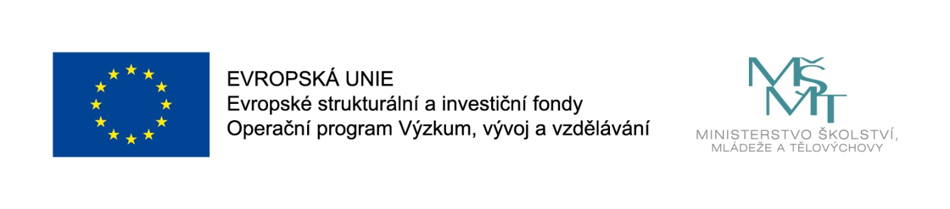
S DĚTMI ZA POZNÁNÍM

Naše školka realizuje projekt s názvem S dětmi za poznáním, registrační číslo: CZ.02.3.X/0.0/0.0/20_080/0017043, podpořený z výzvy MŠMT Podpora škol formou projektů zjednodušeného vykazování – Šablony III.

Projekt je zaměřen na:
- personální podporu MŠ – školní asistent
- realizaci projektových dnů ve škole

Doba realizace projektu: 1. 9. 2020 - 28. 2. 2022

Hlavními cíli projektu jsou sociální integrace dětí včetně začleňování romských dětí do vzdělávání a zvýšení kvality vzdělávání a odborné přípravy včetně posílení jejich relevance pro trh práce.

Tento projekt je spolufinancován EU.

